КУ Урайский специализированный Дом ребенка

Конспект открытого занятия
по познавательно-коммуникативной деятельности
Тема: «В гости к зайке»

Подготовила: Авксентьева Н.М.
воспитатель гр№7

2014г г. Урай

Программное содержание:

!. Побуждать детей узнавать знакомую игрушку, отвечать на вопросы, понимать
действия ( заяц ищет морковку, ест морковку).
2. Формировать активный словарь: прыг-прыг, зайка, на.
3. Развивать голосовой аппарат, отрабатывать навык тихого и громкого проговаривания
отдельных слов.
4. Развивать мелкую и общую моторику.
5. Воспитывать любовь к окружающей природе.

Словарная работа: снег, холодный, белый, зайка, морковка.

Материал: игрушка-заяц, следы большие и маленькие, снежные комочки, снег,
Муляжи овощей , картинки диких животных: заяц, медведь, волк, елка.

Ход занятия.
- Ребята на улице холодно, идет снег. Посмотрите на экран ( ИКТ, зимний пейзаж: падают снежинки)
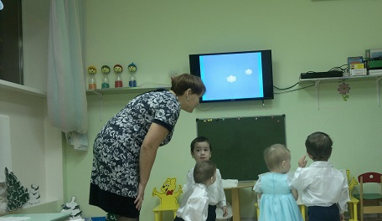
На дорожке снег, снег, на деревьях снег, снег, падают снежинки, много снега.
Какое время года? (Зима) .Мы с вами пойдем сейчас в зимний лес.
И на елке снег, снег
И под елкой снег, снег
- Много снега намело, и на елке снег, и под елкой снег.(дети показывают руками вверх, вниз)
Воспитатель из-под елки берет снег своими руками и дает детям.
-Ребята –что это под елкой лежит ? (снег-) Какой снег? ( холодный, мягкий, белый (трогают руками)
- Анзор, какой снег? Холодный! Еще какой? Мокрый!
Умар, какой снег ? (Холодный) Рая , какого цвета снег? (Белый).
- У меня замерзли руки, а у вас замерзли? (Да)
-Погреем ручки?(Да)
Ручки наши растираем, вот-так, вот-так.
Ручки наши согреваем, вот-так, вот-так.
Согрелись ручки? (нет)
- Подуем на ручки теплым воздухом (дуют)
( Х-х-х).
Вместе по лесу идем
Там зверюшек мы найдем.
Д /И «Найди картинку» 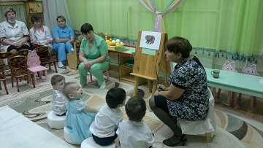
-Ребята, садитесь на пенечки. (ежик, медведь, волк)
Ребята, .кто это? (Мишка) Как мишка рычит? Э-э –э
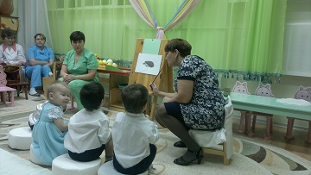
Ребята , кто это? (ежик) Как ежик пыхтит? Пых-пых.
Как дышит носом? Показывают.
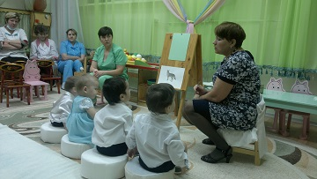
Кто это? ( Волк ) Как волк воет? У –у-у.
Эти животные живут в лесу. А сейчас посмотрите на
экран , посмотрим как они живут в лесу. ИКТ

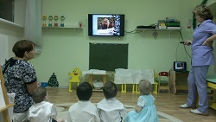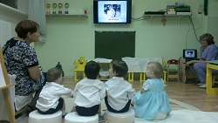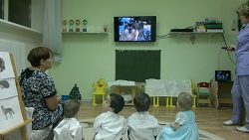
Всех животных мы нашли, ребята а кого нет? (зайца).
Вместе по лесу идем.
Зайца громко позовем
(ау-ау-ау)
Зайца тихо позовем.
(ау-ау,ау-ау)
-Нет зайчика, где же он спрятался?
-Ребята, посмотрите на дорожке большие следы и маленькие.

Покажите, где большие следы? Вот они. Чьи следы ? (мишкины) Медведь большой и следы большие. Покажите , как мишка ходит.
А где маленькие следы? (показывают)
А это чьи следы ? Зайкины. Зайка маленький и следы
маленькие.
Прыгают Где большие следы, а где маленькие.
Дети показывают.
-Где же он спрятался? Да вот же он за елкой.
Белый заинька сидит, он замерз и весь дрожит.
Ах, ты заинька, ах, ты беленький выходи мы тебя согреем.
Позовите зайку. « Зайка иди к нам».
Самомассаж: Согреем щечки, лобик, носик.

Основная часть
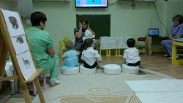
Жил-был зайчик,
Длинные ушки,
Отморозил зайка
Носик на опушке
Отморозил лапки
Отморозил хвостик
Прибежал он греется
К ребятишкам в гости
Ребята, покажите, где у зайки уши? Какие уши? Длинные.
Покажите, где хвостик? Какой хвост? Короткий.
Где лапки? Вот они.

-Посмотрите, как зайка может прыгать.(Имитирует движения и ведет диалог с зайцем.)
_Куда ты зайка прыгаешь ?
-К столу.
А что ты зайка ищешь?
-А теперь мы с вами посмотрим на экран и увидим ,что зайка ищет. (И К Т)
-Ребята, поможем зайке найти морковку и скажем: « На, зайка, морковку»
Д\и «Найдем морковку»
-Ребята, возьмите по морковке и угостите зайку. (дети угощают зайку)
Молодцы, ребята
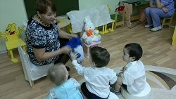
Зайка нам принес мешочек. Что-же там лежит?
Рая, достань. Что это? (шарик) Шарик круглый, катится. Прокати шарик.
Что это? Кубик.
Ребята, к зайчику пришли друзья зайчата. Что- то они грустные.
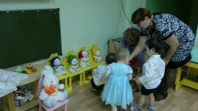
Да они, ребята, потеряли шарфики. Шапки одели ,а шарфиков нет.
Помогите, найти им по цвету шарфики. Находят и завязывают.
Спасибо.
Зайка хочет поиграть с нами в снежки.
Сейчас мы с вами слепим снежные комочки и пойдем играть.(воспитатель раздает всем бумагу и дети ее мнут превращая в комочки.)
П/И «Мы бумагу мнем-мнем»
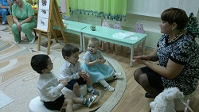
Мы бумагу мнем, мнем.
Мы бумагу мнем, мнем.
Лепим белый снежный ком.
Сейчас из ваших маленьких комочков с делаем
Большой снежный ком.
П\и «Собери снежки»
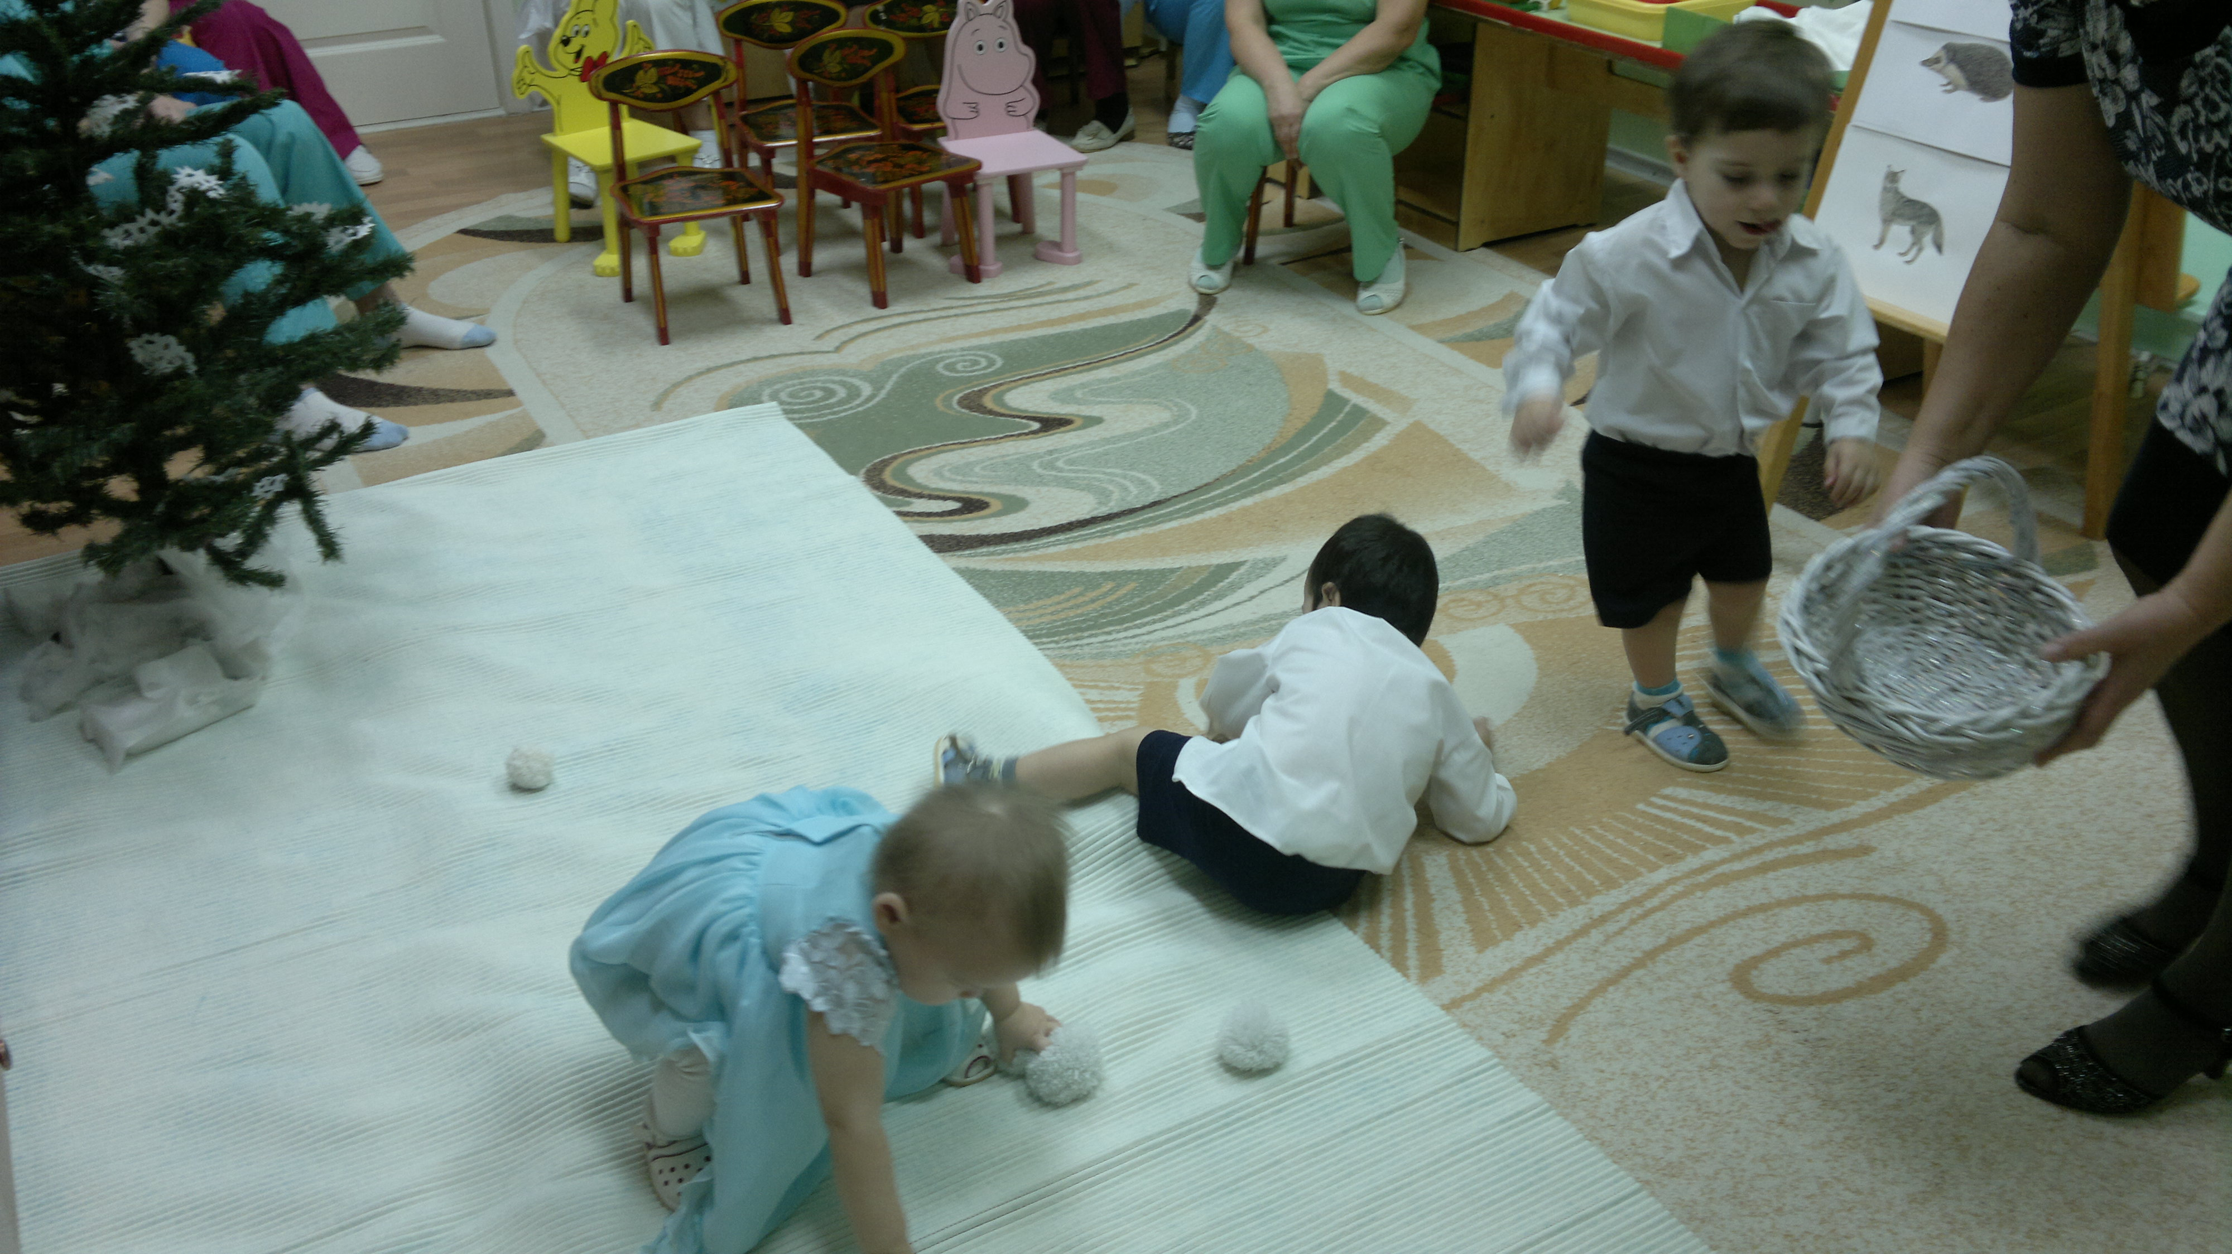
Молодцы, ребята!
Рефлексия : Ребята, мы были с вами в лесу. Кого увидели? (зайчика).
Понравилось вам? (Да)
Спасибо вам ребята, мне с вами было очень интересно.
По снежочку топ-топ
По дорожке топ-топ
Мимо елок шмыг-шмыг
До свидания , лесок.

